龙都中学装备领导小组会议内容
- 区创建要求：群策群力，高标准的落实完成各项要求
1．高度重视。以创建工作为契机，进一步提高教育装备工作的规范化、科学化、专业化水平和推进教育现代化建设的综合保障服务能力。各校需高度重视此项工作，成立相应的领导小组，责任到人，规范管理，使装备管理作为常态的学校管理工作之一。
2．扎实工作。按照关键的时间节点，做好各项工作。在硬件整改补差方面要有成效，反对搞形式主义，杜绝数字造假，诚信创建。坚持按标准实施教育装备建设，并与管理使用有机结合起来，系统推进，建立健全规范、有效的教育装备建设工作体系和运作机制。
3．人员到岗。积极推动教育装备在教育教学中的深度应用，学校按要求开展实验教学和实践活动等促进装备使用的系列活动，对相关学科教师、实验教学人员、管理人员进行教育装备应用培训，促进实验管理、实验教学与学科教学融为一体。专用室的管理使用重在日常，必须有完整、实施的记录、台账和反馈等资料，各项制度上墙，有相应的文化氛围布置。
4．落实责任。区教育局的工作小组进行划片指导，到岗督查、责任到人；校长作为学校工作小组的第一责任人，制定创建工作方案及具体落实措施，资料准备齐全完整、上报准时规范。
- 组建龙都中学创建工作领导小组
1．学校层面成立以校长挂帅的创建工作领导小组，搭建由相关处室、人员参加的工作班子，将创建责任分解落实到处室、到人，通过相关工作制度，把创建所必须开展的工作逐一落实。
组 长：周国云
副组长：赵海翔 朱德永
主 任：张成明 刘 文 彭生翔 程顺平 谈永敢 谢德宝
成 员：教研组长 实验员 图书室、功能室管理员
- 工作小组成员及分工：
周国云：全面负责创建工作；
赵海翔：负责教育装备工作；
程顺平：负责宣传动员工作；
谢德宝：负责教科研工作；
张成明：负责协调组织工作；
刘 文：负责资产工作；
彭生翔：实验教学、兴趣小组、特色项目；
朱德永：负责功能室培训资料收集。
- 工作落实到为：阶段性工作汇报
1、A组织管理
2、B装备达标
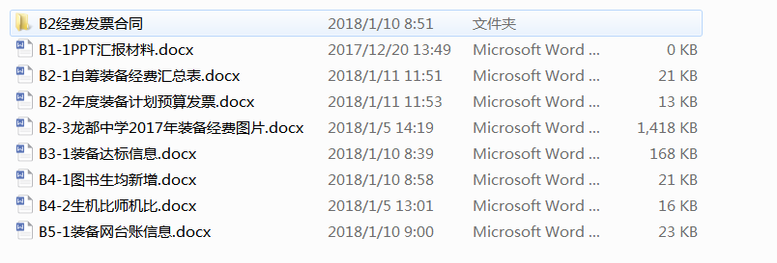
- C装备采购
- D装备管理
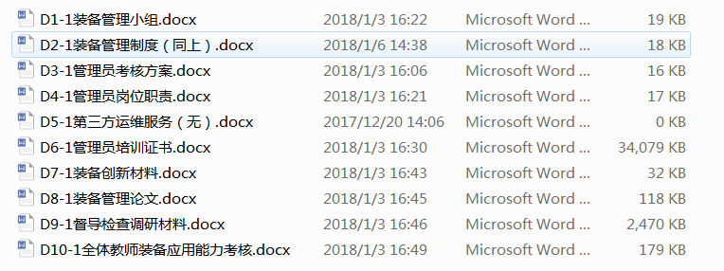

- E装备应用
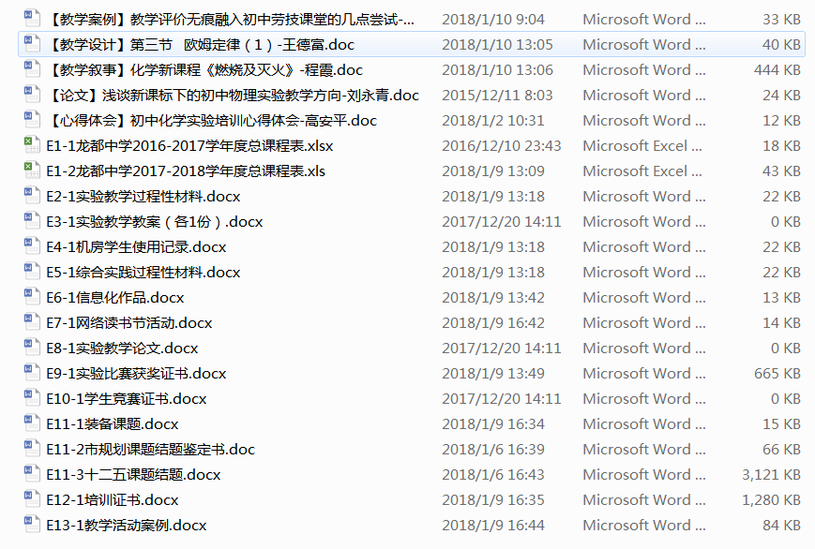
- 问题：
- 过程性材料缺失!
- 环节不完整！
- 年度汇总不够！
- 团队活动不完善!

